
『笑顔あふれる学校、共に成長する学校、郷土を愛する学校』
～やる気いっぱい、思いやりいっぱい、ふれ合いいっぱい～

校 長 早川 和男
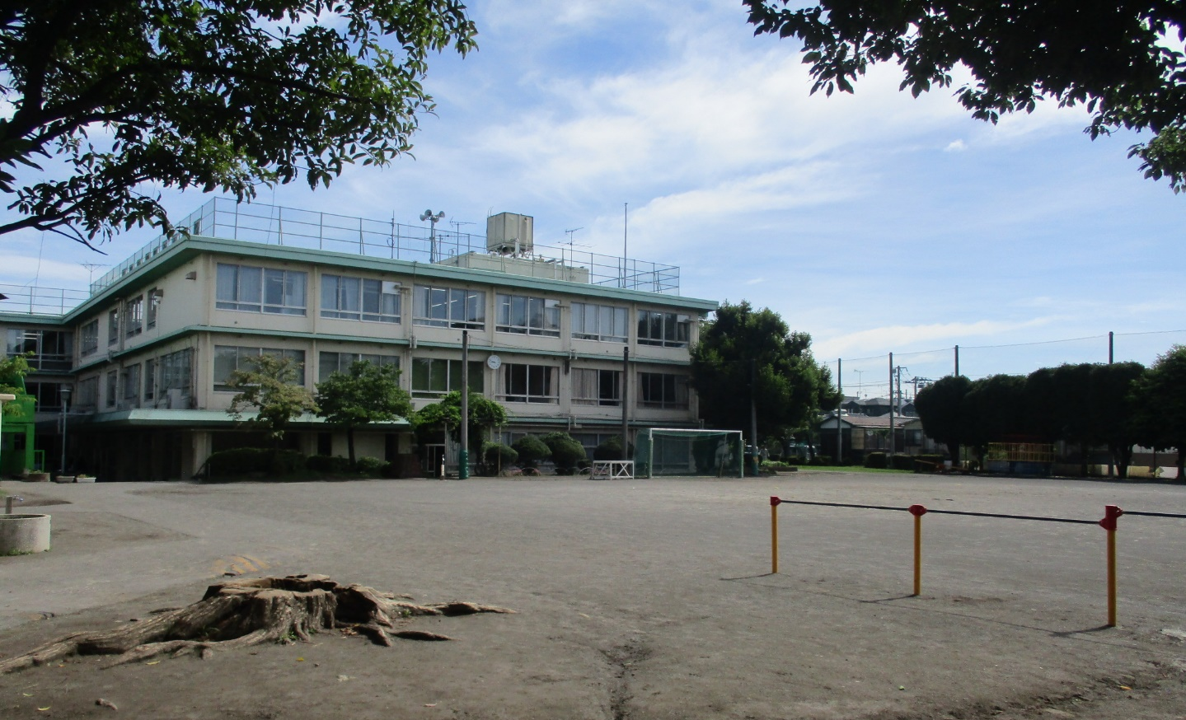

令和８年度より小平市立鈴木小学校の校長になりました、早川和男と申します。鈴木小のすべてのこどもたちが1年間の学校生活を通して、新たな出会いを大切にしながらたくさんのことを経験し、その経験が成長に結びつくよう、また、笑顔があふれる学校にしていけるよう、取り組んでまいります。
令和8年度は、4月に胸を膨らませて入学してくる新１年生４５名を迎えて、全校児童３４８名、１４学級で新年度がスタートしました。
新年度には、どの子も学年が１つ上がり、希望と意欲に燃えて、「○○をがんばりたい。」とか、「○○ができるようになりたい。」と自分なりの目標を立てました。様々な活動を通して、一人一人が自分のよさや可能性を発揮しながら、目標を達成するための努力をしてほしいと願っています。特に最高学年のリーダーとなった６年生には、先輩たちから受け継いだ鈴木小の伝統を生かして本校をよりよい学校にしていってくれることを大いに期待しています。

本校では学校目標を以下のように設定して、日々の教育活動を進めていきます。

鈴木小の学校教育目標

よく考え やさしく 元気な 鈴木の子
◎「よく考える子」根拠の明確な考えをもち、他者とのかかわりを通して判断し、行動する子
○「やさしい子」自他の生命を尊重し、自分も友達も大切にできる子
○「元気な子」 自己有用感を高め、心身ともに健康で粘り強くやり抜く子

「よく考える子」を重点目標とし、こどもたちに「考える力」を身に付けさせるように教育活動を推進してまいります。児童が主体的に学び、学習を深めることができるように授業改善を進め、「よく考えて」行動できるよう取り組んでいきます。また、体力の向上や基本的生活習慣の定着など、児童の健やかな成長を目指し、知・徳・体の調和のとれた児童を育成していきたいと思います。

そして、鈴木小学校は今年度、開校50周年の節目を迎えます。開校以来50年の間に２５００人あまりの卒業生を輩出し、保護者の皆様に支えられ、地元の地域から愛されて伝統を育み、学校の誇りを築き上げてきました。本校に関わってくださったすべての皆様に敬意と感謝を込めて今年度1年間をかけて５０周年を祝う学校行事や記念式典、集会活動等を行っていく予定です。
また、コミュニティ・スクールのよさを生かして、こどもたちが豊かな学びを創造し、健康で楽しく学校生活を送ることができるように、教職員一同、力を合わせて取り組んでまいります。どうぞ、保護者の皆様、地域の皆様のご理解とご協力を賜りますようお願い申し上げます。

